Детские конфликты
Конфликт — ситуация, в которой каждая из сторон стремится занять позицию, несовместимую и противоположную по отношению к интересам другой стороны.
Конфликт — особое взаимодействие индивидов, групп, объединений, которое возникает при их несовместимых взглядах, позициях и интересах.
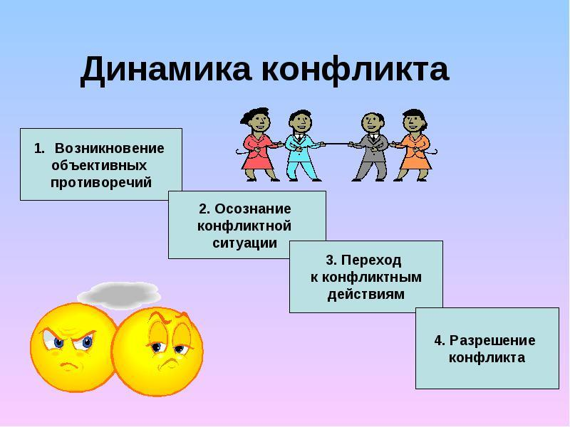

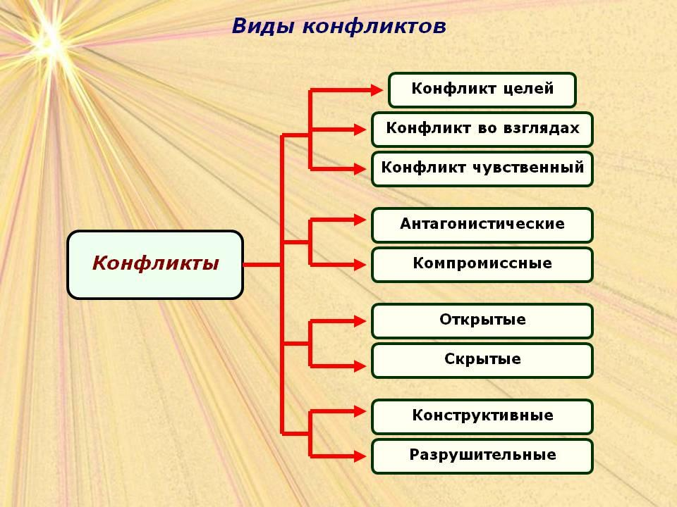

Главная задача взрослых — помочь детям увидеть, что каждый человек, имеет свои желания и переживания, вместе найти выход из сложной ситуации, предлагая им варианты решения конфликта.

Рекомендации, которых должны придерживаться взрослые,
наблюдающие ситуацию ссоры между детьми.
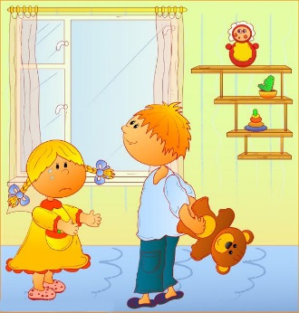
Правило 1. Не всегда следует вмешиваться в ссоры между детьми. Ведь как в любой другой деятельности, можно научиться решать конфликты только путем участия в них. Не мешайте детям получать такой жизненно важный опыт.
Правило 2. Вмешиваясь в детский конфликт, никогда не занимайте сразу позицию одного из ребят, даже если вам кажется очевидным, кто здесь прав, а кто виноват. Ведь для ребенка, ведущего себя неправильно, это совсем не так просто. Поэтому ваш скорый суд он воспримет как несправедливость и пристрастность, а значит, не станет продолжать общение, в котором вы выступаете арбитром.
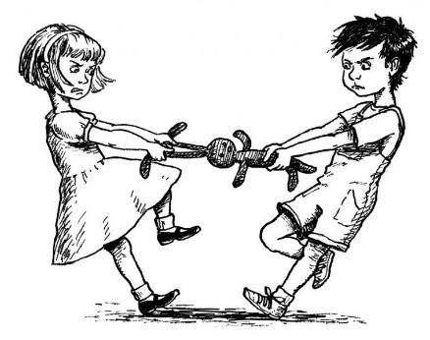 Правило 3. Разбирая конкретную ситуацию ссоры, не стремитесь выступать верховным судьей, определяя правых и виноватых и выбирая меру наказания. Лучше не делать из личных конфликтов аналог юридического разбирательства. Попробуйте приучить детей к мысли, что, кто бы ни начал ссору, ответственность за дальнейшее развитие событий несут всегда двое. Делайте акцент не на "кто виноват?", а на "что делать?". Направить в это русло внимание поссорившихся и жаждущих отмщения ребят часто помогает чувство юмора.
Правило 4. Помогая детям выйти из конфликта и освободиться от накопившейся обиды и злости, следите за тем, чтобы они не переходили на личности. Говоря о том, что их огорчило или возмутило, они должны описывать именно действия и слова партнера, а не его физические или личностные недостатки.
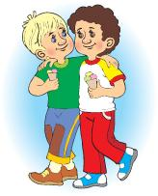 Правило 5. Если вы стараетесь помочь урегулировать конфликт между двумя своими собственными детьми, то приложите усилия, чтобы у ребят не возникло ощущения, что одного из них (кто оказался не виноват или чья вина меньше) вы любите больше. Не забудьте вслух объяснить своим детям, что вы очень любите их обоих, что бы они ни сделали, и поэтому их ссоры очень вас огорчают. Даже когда вы считаете нужным наказать одного из ребят, все равно напомните ему, что вам это неприятно, вы его очень любите и надеетесь, что он поймет пользу наказания и исправится.

Стратегия поведения в конфликте:
- Шаг №1: Привлечь к себе внимание конфликтующих сторон (голосом, интонацией).
- Шаг №2: Сохранять собственное эмоциональное равновесие в вопросах решения детских конфликтов.
- Шаг №3: Прояснить конфликтную ситуацию, реальные проблемы и интересы обеих сторон.
- Шаг №4: Оценить обстоятельства, мотивы детей, с помощью наводящих вопросов выяснить причину конфликта (что привело к конфликту).
- Шаг №5: Работать с чувствами детей (техника активного слушания).
Техника активного слушания:
- обязательно повернитесь к ребенку лицом;
- 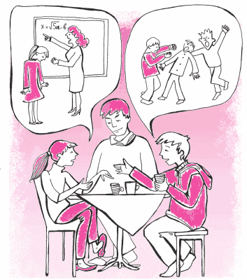если ребенок расстроен, не задавайте ему сразу вопросы;
- стройте ваши фразы в утвердительной форме, а не в форме вопроса, например, «что-то случилось… », «он тебя толкнул и тебе очень больно… », «ты на него обиделся и не хочешь с ним дружить… »;
- после утвердительного высказывания - держите паузу;
- обязательно выслушайте обе стороны участников конфликта;
- выслушивая переживания одного ребенка, дайте понять взглядом, прикосновением, кивком головы другому ребенку, что вы помните о нем и готовы будете выслушать и его.
- Шаг №6: Совместно с детьми сформулировать возможные пути решения, приемлемые для всех заинтересованных сторон (техника позитивных сообщений).
Техника позитивных сообщений:
- Кто хочет рассказать, что произошло? (или обращение к конкретному ребенку).
- 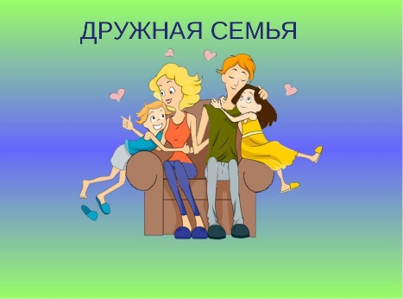Когда ты… (описание произведенного действия ребенка) может случиться, что… (описание возможного результата).
- Лучше… (предложение альтернативного варианта поведения каждого из участников конфликта).
- Положительная оценка результата игры для участников (публичная или индивидуальная, сообразно ситуации).
- Шаг №7: Объединить конфликтующие стороны в совместную игровую деятельность.
- Шаг №8: Помочь детям выполнить решение, если нужно - осуществить проверку.

